FOKUS
KARTLEGGINGSVERKTØY

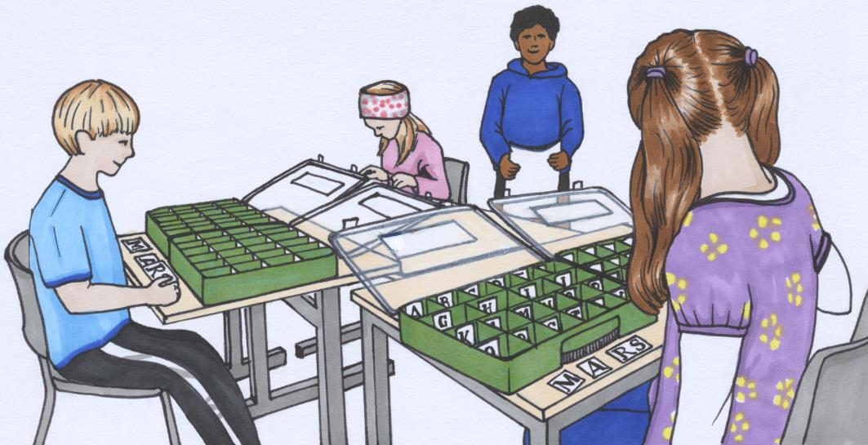

Systematisk observasjon av lese- og staveatferd

ORDS STAVEMØNSTRE I SETNINGER –

LESING OG STAVING: REGISTRERINGSDOKUMENT

Toril Karstad

1.

Nå har vi lagd en fin by av mose.

Nå har vi lagd en fin by av mose.

Per kan være søt i jula.

Per kan være søt i jula.

2.

En veps flyr raskt fra tre til plante.

En veps flyr raskt fra tre til plante.

Den samler nektar til høsten.

Den samler nektar til høsten.

En brun elg står i snøen.

En brun elg står i snøen.

Den spiser fra busk og strå.

Den spiser fra busk og strå.

Gro skal straks dra til Praha.

Gro skal straks dra til Praha.

Hun prøver å lære andre språk.
Hun prøver å lære andre språk.

3.

Lars og Arne synger sanger

Lars og Arne synger sanger

mens Karl leser kart.
mens Karl leser kart.

Karl starter bilen så fort at gardina vaier.

Karl starter bilen så fort at gardina vaier.

Han kjører barna til sauene i heia.
Han kjører barna til sauene i heia.

Lars ser sju skjærer og ei svart ku.

Lars ser sju skjærer og ei svart ku.

Kua rauter mens den mauler høy og

Kua rauter mens den mauler høy og

karse med kjevene.
karse med kjevene.

4.

Onkel sier jeg kan slå meg hardt

Onkel sier jeg kan slå meg hardt
når jeg går på skøyter i regnvær.
når jeg går på skøyter i regnvær.

Tjue kyr står i tjor bak kirka hele døgnet.
Tjue kyr står i tjor bak kirka hele døgnet.

Marka på gårdsplassen er hardtrampet

Marka på gårdsplassen er hardtrampet
og hardnet.
og hardnet.
Det er løgn at Ragnar brukte en euro til agn.
Det er løgn at Ragnar brukte en euro til agn.

Skynd deg inn i skyggen bak ljåen,
Skyndt deg inn i skyggen bak ljåen,
og kikk på kyllingen min!
og kikk på kyllingen min.

Signe leste sagnet før hun tegnet

Signe leste sagnet før hun tegnet
nordnorsk nordlys og ei skeiv kiste.
nordnorsk nordlys og ei skeiv kiste.

5.

Ei glad og blid lerke kvitret med nebbet

Ei glad og blid lerke kvitret meg nebbet
og fløy over haugen ved gården.
og fløy over haugen ved gården.

Den flakset opp og ned i vinden og

Den flakset opp og ned i vinden og
hadde ikke annet å gjøre.
hadde ikke annet å gjøre.

Jeg ville gjerne gi den litt deig.
Jeg ville gjerne gi den litt deig,
Men ustekt brød var farlig for den, sa mor.
Men ustekt brød var farlig for den sa mor.

Mor spurte hvor jeg hadde vært, og

Mor spurte hvor jeg hadde vært og
hvorfor jeg ikke kom hjem før halv tolv.
hvorfor jeg ikke kom hjem før halv tolv.

Hun syntes nok selv det var kaldt

Hun syntes nok selv det var kaldt
og bad meg lukke døra.
og bad meg lukke døra.

Vi hørte toget,
Vi hørte toget,
for jernbanen går rett bak huset.
for jernbanen går rett bak huset.

Jeg sov tungt gjennom natta.
Jeg sov tungt gjennom natta.

